Задания по сольфеджио для 3 класса на 16.12.2022г
Внимание! Выполненные задания выслать на почту povalyaeva_2013@inbox.ru для проверки.

1) Построить трезвучия:
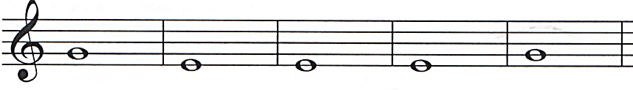
М53 Б53 Ум53 Ув53 Б53

2) Определить интервалы и сделать обращение:

3) Ответить на вопросы. Как называется….
А) Интервал, содержащий 4 тона _____________________________
Б) II, IV, VI, VII ступени лада________________________________
В) Перенесение нижнего звука на октаву вверх_________________
Г) Знак молчания в музыке____________________
Д) Трезвучие, состоящее м3+м3___________________
Е) Повышение на полтона____________________
Ж) Вид минора с повышенной VI и VII ступенью_________________
З) Пять линий, на которых пишутся ноты _______________________
И) Cочетание двух звуков___________________________________

